Испытания на изгиб нагретых пористых порошковых образцов из железного порошка

В.В. Синельщиков
Волгодонский инженерно-технический институт –
филиал Национального исследовательского ядерного университета «МИФИ»
Аннотация: В статье отмечено, что при изготовлении деталей сложной формы горячей штамповкой порошковых заготовок порошковый материал должен иметь высокую пластичность, которая позволила бы для определённых технологических условий и схемы напряжённо – деформированного состояния обеспечить бездефектное их формование. Представлены сведения о методе испытания нагретых пористых порошковых образцов из железного порошка на изгиб. Описаны конструкции пресс-формы для холодного прессования порошковых образцов и приспособления для их динамического изгиба в нагретом состоянии.
Ключевые слова: испытание, горячая штамповка, пресс-форма, нагрев, пористый порошковый образец, приспособление для изгиба образцов.

В настоящее время порошковые материалы и изготовленные из них изделия получают все более широкое распространение в машиностроении. Это объясняется, прежде всего, возможностью получать методами порошковой металлургии материалы с заранее заданными свойствами и достаточно высокой технологичностью при изготовлении изделий сложной формы. Рассматривается [1] применение порошковых материалов для изготовления таких ответственных изделий, как детали уплотнения энергетической арматуры высоких параметров. Некоторые результаты по формированию порошковых материалов различными методами подробно изложены в [2–6].
Одним из наиболее перспективных методов порошковой металлургии по изготовлению изделий является горячая штамповка (ГШ). Изготовление деталей сложной формы по технологии ГШ, путем значительных поперечных деформаций порошковых заготовок простой формы, позволяет исключить, например, довольно трудоемкую операцию – зубонарезание, повысить воспроизводимость деталей, увеличить срок службы получаемых изделий, что является преимуществами этого технологического процесса. Следует отметить, что в некоторых случаях при ГШ, возникающие дефекты (трещины) могут на конечных стадиях уплотнения полностью не исчезать, то есть сохраняется граница раздела, образовавшаяся в некотором объеме с поверхности заготовки [7, 8]. Такие «не залеченные» трещины (рис. 1) резко снижают механические и пластические свойства порошкового материала после ГШ. Поэтому изучение пластических свойств нагретого пористого порошкового материала при различных технологических условиях и схемах напряженно-деформированного состояния [9, 10] является актуальной задачей. В статье описаны приспособление для проведения испытаний на динамический изгиб нагретых пористых образцов из железного порошка и пресс-форма для их изготовления.
Порошковые образцы для испытаний на изгиб, имели квадратное сечение размером 10х10 мм и длину 100мм. Устройство пресс-формы для холодного прессования образцов показано на рис. 2. На виде сверху подкладные пластины 1 не указаны. Как видно из рисунка длину образца ограничивала цилиндрическая поверхность матрицы 3 диаметром 100мм.
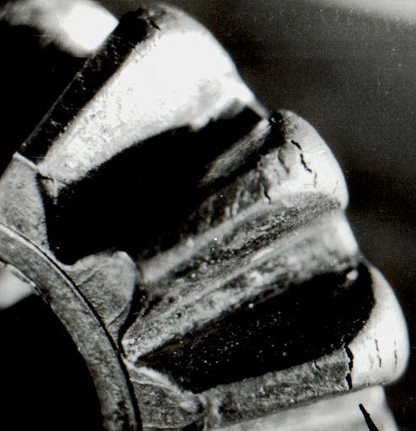 | 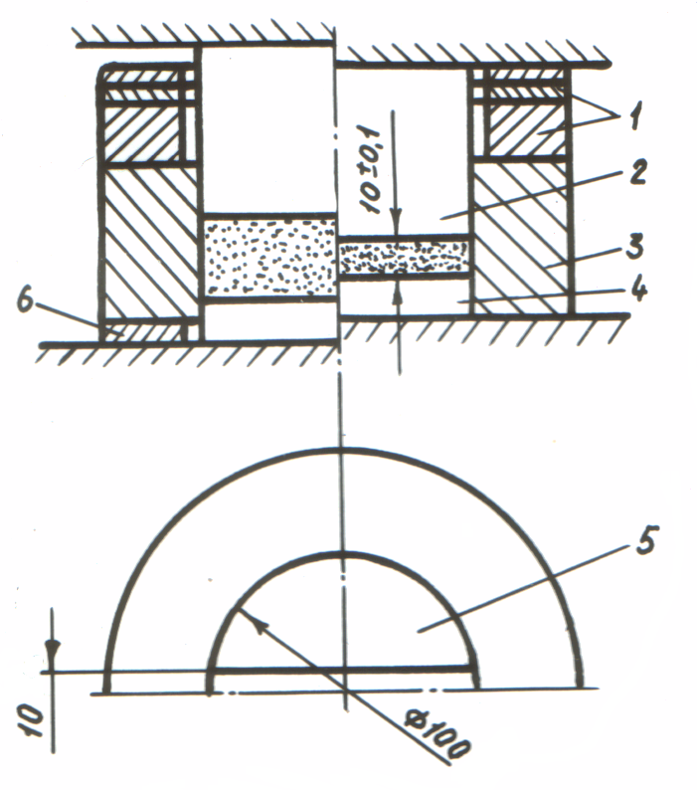
Рис. 1.– Сателлит дифференциала на промежуточном этапе горячей штамповки | Рис. 2. – Пресс-форма для холодного прессования образцов на изгиб
Пресс-форма состоит из следующих деталей: матрицы 3, верхнего и нижнего пуансонов 2, 4 соответственно, двух вкладышей 5. Для осуществления двойного прессования применяли подкладное кольцо 6, которое после небольшой подпрессовки убиралось и прессование проводилось, как показано на рис. 2 (правая часть изображения). Подкладные кольца 1 служили для ограничения хода верхнего пуансона 2, что позволило получить образцы с отклонением по высоте в пределах ±0,1 мм. Пористость образцов варьировалась за счет изменения навески.
Для изучения локальных деформаций на боковых стенках спеченных порошковых образцов наносили прямоугольную координатную сетку при помощи фрезы. Сетка имела размеры ячеек 2×2 мм. Схема расположения координатной сетки показана на рис.3. Ширина бороздок составляла примерно 0,08 мм. Замеры координатной сетки (размеров ячеек) на плоскостях А и Б образцов проводили до и после изгиба. Для каждого исследуемого значения пористости изготовляли 4 – 5 образцов с координатной сеткой.
Изгиб нагретых образцов проводили на спроектированном и изготовленном приспособлении для динамического изгиба нагретых порошковых образцов (рис. 4).
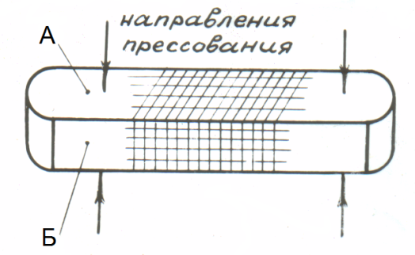 | 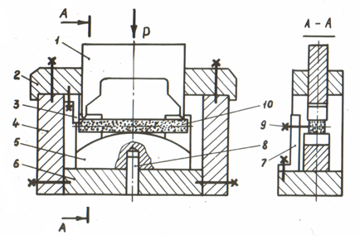
Рис. 3. – Схема расположения координатной сетки на образце для изгиба | Рис. 4. – Приспособление для динамического изгиба образцов
Изгиб образцов проводился с использованием копра за счет действия его бойка массой 1,4 кг, который ударял по скобе 1, опирающуюся на края нагретого образца. Высота подъема бойка строго контролировалась, что позволило добиваться полного прилегания нагретого образца 10 к сменным радиусным оправкам 5.
Приспособление для динамического изгиба нагретых пористых образцов (рис. 4) состоит из следующих деталей: скобы 1, направляющей планки 2, левого упора 3, двух стоек 4, основания 6, фиксатора 8, двух задних планок 7 с упорными винтами 9, сменной радиусной оправки 5.
Изгиб нагретых образцов проводили следующим образом: образец помещался на радиусную оправку 5 (скоба 1 – приподнята) так, чтобы он упирался левой частью в упор 3, а задней плоскостью в два упорных винта 9. Такое его положение обеспечивало симметричное действие скобы 1 на образец. После размещения образца боек копра ударял по скобе 1, что приводило к изгибу образца по радиусу оправки 5. Сменные оправки имели разные радиусы поверхностей изгиба.
Таким образом, использование пресс-формы и приспособления для динамического изгиба нагретых пористых образцов из железного порошка позволило провести их испытания на изгиб и получить данные о пластических свойствах испытываемого материала.
Литература
1. Kolokolov E.I., Pirozhkov R.V., Tomilin S.A. Applicability of 110G13P type powder steel for production of consolidation details of high parameters power fittings // In the World of Scientific Discoveries, Series B. 2014. Vol. 2. № 2. pp. 29-35.
2. Пирожков Р.В., Литвинова Т.А., Томилин С.А. Получение структуры стали 110Г13 методом электроконтактного уплотнения // Глобальная ядерная безопасность. 2012. № 4 (5). С. 49-53.
3. Мецлер А.А., Медведев Ю.Ю., Томилин С.А., Литвинова Т.А. Особенности формирования высокоплотного материала при электроконтактном уплотнении порошковой бронзы // Глобальная ядерная безопасность. 2013. № 3 (8). С. 37-41.
4. Мецлер А.А., Литвинова Т.А., Томилин С.А. Зависимость пористости порошковой бронзы от способа приложения давления прессования //Теоретические и практические научные инновации: сб. науч. докладов (29.01.2013 -31.01.2013). – Краков, 2013. С. 53-57.
5. Дюжечкин М.К., Сергеенко С.Н. Особенности механохимической активации шихты Al-Si и формирования горячедеформированного порошкового материала на её основе // Инженерный вестник Дона. 2014. № 2. URL: ivdon.ru/ru/magazine/archive/n2y2014/2377.
6. Sjöberg G., Mironov V., Fischmeister H.E. Die-Filling and Densification in Hot Extrusion Forging of Porous Preforms // Powder Metallurgy Int. 1977. Vol. 9, Nо. 4. pp.160-163.
7. Дорофеев Ю.Г., Жердицкий Н.Т., Байдала Э.С., Синельщиков В.В., Васько Н.Г., Сачко В.Б. Некоторые особенности динамического горячего прессования деталей типа сателлит // Горячее прессование: сб. докладов. – Киев: ИПМ АН УССР, НПИ, 1974. Вып. 2. С. 38-45.
8. Дорофеев Ю.Г. К вопросу о качестве изделий, изготавливаемых методом ДГП. // Горячее прессование: сб. докладов научн.-техн. семинара. –Киев: Наукова думка, 1983. Вып. 2. С.3-9.
9. Синельщиков В.В. Устройство для динамического растяжения нагретых металлических пористых порошковых образцов // Новый университет. Серия: Технические науки. 2016. № 1 (47). С. 34-38.
10. Синельщиков В.В. Исследование пластических свойств пористых порошковых материалов в нагретом состоянии при испытаниях на растяжение // Инженерный вестник Дона. 2016. № 1. URL: ivdon.ru/ru/magazine/archive/n1y2016/3505.
References
1. Kolokolov E.I., Pirozhkov R.V., Tomilin S.A. In the World of Scientific Discoveries, Series B. 2014. Vol. 2. № 2. pp. 29-35.
2. Pirozhkov R.V., Litvinova T.A., Tomilin S.A. Global'naya yadernaya bezopasnost'. 2012. № 4 (5). pp. 49-53.
3. Metsler A.A., Medvedev Yu.Yu., Tomilin S.A., Litvinova T.A. Global'naya yadernaya bezopasnost'. 2013. № 3 (8). pp. 37-41.
4. Metsler A.A., Litvinova T.A., Tomilin S.A. Teoreticheskie i prakticheskie nauchnye innovatsii, Krakov, 2013, pp. 53-57.
5. Dyuzhechkin M.K., Sergeenko S.N. Inženernyj vestnik Dona (Rus), 2014, №2. URL: ivdon.ru/ru/magazine/archive/n2y2014/2377.
6. Sjöberg G., Mironov V., Fischmeister H.E. Powder Metallurgy Int, 1977, Vol. 9, Nо. 4, pp.160-163.
7. Dorofeev Yu.G., Zherditskiy N.T., Baydala E.S., Sinelshchikov V.V., Vasko N.G., Sachko V.B. Goryachee pressovaniya, Kiev. 1974, Vol. 2, pp. 38-45.
8. Dorofeev Yu.G. Goryachee pressovaniya, Kiev, 1983, Vol. 2, pp. 3-9.
9. Sinelshchikov V.V. Novyy universitet. 2016. Seriya: Tekhnicheskie nauki. № 1 (47). pp. 34-38.
10. Sinelshchikov V.V. Inženernyj vestnik Dona (Rus), 2016, №1. URL: ivdon.ru/ru/magazine/archive/n1y2016/3505.

